Міністерство освіти і науки України

Національний університет «Львівська політехніка»

Кафедра систем штучного інтелекту



**Звіт**

про виконання

**Лабораторних та практичних робіт № 1**

***з дисципліни:*** «Мови та парадигми програмування»

***з розділу***: « Вступ до Розробки: Налаштування та Використання Середовища »

***Виконав:***

студент групи ШІ-11

Винницький Андрій Олегович

# **Тема роботи:**

Налаштування навчального середовища

# **Мета роботи:**

1. Ознайомитись з Package Managers OS та командами
2. Ознайомитись з Console Commands в Linux подібному терміналі
3. Встановити та сконфігурувати Visual Studio Code
4. Встановити Розширення для C++ на систему та Visual Studio Code
5. Ознайомитись з Дебагером та Лінтером для C++
6. Встановити та ознайомитись з Git та командами
7. Зареєструватись та ознайомитись з GitHub
8. Ознайомитись з GitHub пул реквестами та Код ревю
9. Зареєструватись та ознайомитись з Trello
10. Зареєструватись та ознайомитись з Algotester
11. Ознайомитись з FlowCharts та Draw.io
12. Ознайомитись з Word та створенням Звітів на Практичні та Лабораторні
13. Запустити програмний код C++ в робочому середовищі та оформити звіт
14. Виконати теоретичний план по ознайомленню з інструментами

# **Теоретичні відомості:**

1. Теоретичні відомості з переліком важливих тем:

* Тема №1: Package Managers OS та команди
* Тема №2: Console Commands в Linux
* Тема №3: Visual Studio Code
* Тема №4: Розширення для C++ на систему та Visual Studio Code
* Тема №5: Дебагер та лінтер для C++
* Тема №6: Git та команди
* Тема №7: GitHub pull requests
* Тема №8: Trello
* Тема №9: Algotester
* Тема №10: FlowCharts та Draw.io
* Тема №11: Word та створення звітів для лабораторних
* Тема №12: Запуск програмного коду C++
* Тема №13: Виконання теоретичного плану по ознайомленню з інструментами

1. Індивідуальний план опрацювання теорії:

1) Індивідуальний план опрацювання теорії:

- Тема №1: Package Managers OS та команди.

o Джерела Інформації

▪️ <https://code.visualstudio.com/docs/cpp/config-mingw>

o Що опрацьовано:

▪️ Скачано термінал Msys2, в ньому скачано MinGW-w64, проведено шлях до нього.

o Статус: Ознайомлений

o Початок опрацювання теми: 23.09.2023

o Звершення опрацювання теми: 26.09.2023

- Тема №2: Console Commands в Linux.

o Джерела Інформації:

▪️ <https://www.hostinger.com/tutorials/linux-commands>

o Що опрацьовано:

▪️ Ознайомлено з консоллю і такими командами лінукса як cd (заходити в папку), ls (подивитися зміст папки), pwd, cut, touch(створити файл), mkdir(створити папку) і та інші команди для маніпуляції з файлами та папками.

o Статус: Ознайомлений

o Початок опрацювання теми:24.09.2023

o Звершення опрацювання теми: 06.10.2023

- Тема №3: Visual Studio Code.

o Джерела Інформації:

▪️ <https://code.visualstudio.com/>

o Що опрацьовано:

▪️ Скачано VSCode, ознайомлено з його інтерфейсом.

o Статус: Ознайомлений

o Початок опрацювання теми: 25.09.2023

o Звершення опрацювання теми: 26.09.2023

Тема №4: Дебагер та лінкер для C++.

o Джерела Інформації:

▪️ <https://code.visualstudio.com/docs/cpp/cpp-debug>

o Що опрацьовано:

▪️ Ознайомлено з дебагером у VsCode.

o Статус: Ознайомлений

o Початок опрацювання теми: 19.09.2023

o Звершення опрацювання теми: 20.10.2023

- Тема №5 Розширення для C++ на систему та Visual Studio Code.

o Джерела Інформації:

▪️<https://learn.microsoft.com/uk-ua/power-apps/maker/portals/vs-code-extension>

o Що опрацьовано:

Скачано у VsCode такі екстеншини як C/C++, CodeRunner.

o Статус: Ознайомлений

o Початок опрацювання теми: 28.09.2023

o Звершення опрацювання теми: 30.09.2023

- Тема №6:Git та команди

o Джерела Інформації:

▪️ <https://www.atlassian.com/git/glossary#commands>

o Що опрацьовано:

▪️ Ознайомлено з гітом та з такими командами гіта як git add, git branch, gіt clean, git push та іншими.

o Статус: Ознайомлений

o Початок опрацювання теми: 30.09.2023

o Завершення опрацювання теми: 20.10.2023

- Тема №7:Git Hub pull requests

o Джерела Інформації:

▪️ <https://docs.github.com/en/pull-requests/collaborating-with-pull-requests>

o Що опрацьовано:

▪️ Ознайомлено з гітхабом та пулріквестами.

o Статус: Ознайомлений

o Початок опрацювання теми: 30.09.2023

o Звершення опрацювання теми: 20.10.2023

- Тема №8:Trello

o Джерела Інформації:

▪️ <https://trello.com/uk>

o Що опрацьовано:

▪️ Ознайомлено з Trello та його інтерфейсом, створено дошку для своєї команди

o Статус: Ознайомлений

o Початок опрацювання теми: 15.09.2023

o Звершення опрацювання теми: 05.10.2023

- Тема №9:Algotester

o Що опрацьовано:

▪️ Ознайомлено з Algotester, створено там свій аккаунт

o Статус: Ознайомлений

o Початок опрацювання теми: 29.09.2023

o Звершення опрацювання теми: 29.09.2023

- Тема №10: FlowCharts та Draw.io

o Джерела Інформації:

▪️ https://en.wikipedia.org/wiki/Flowchart

▪️ <https://app.diagrams.net>

o Що опрацьовано:

▪️ Ознайомлено з фловчартами та Draw.io, а також інтерфейсом Draw.io

o Статус: Ознайомлений

o Початок опрацювання теми: 28.09.2023

o Звершення опрацювання теми: 9.10.2023

# **Виконання роботи:**

## **1. Опрацювання завдання та вимог до програм та середовища:**

Task 3 - Lab# Configuration: Trello

* Зарейструватися в платформі Trello і додати завдання першого епіку

Task 4 - Lab# Configuration: Linux Console Commands

* Завантажити Msys2 і додати його в змінні оточення для роботи з ним

Task 5 - Lab# Configuration: Visual Studio Code

* Завантажити Visual Studio Code

Task 6 - Lab# Configuration: VSC C/C++ Extensions, IntelliSense, Code Runner

* Завантажити розширення для VCS для C++

Task 7 - Lab# Configuration: GitHub

* Зарейструватися на сервісі для контролю версій Github

Task 8 - Lab# Configuration: Git

* Завантажити та налаштувати консоль git

Task 9 - Lab# Configuration: Algotester

* Зарейструватися на сайті Algotester

Task 10 - Lab# Configuration: Create Own Git Repo and Exchange Files with Teammate

* Створити git-репозиторії і обмінятися файлами з командою

Task 11 - Experimental Exercises Activities - Run First Program

* Запустити свою першу програму в VCS

Task 12 - Practice task

* Написати задачу про складені відсотки

## **2. Дизайн та планована оцінка часу виконання завдань:**

Task 3 - Lab# Configuration: Trello

* Потрібно зарейструватися в платформі Trello і додати завдання першого епіку
* Заплановано витратити часу: 5 хв.

Task 4 - Lab# Configuration: Linux Console Commands

* Треба завантажити Msys2 і додати його в змінні оточення для роботи з ним
* Заплановано витратити часу: 15 хв.

Task 5 - Lab# Configuration: Visual Studio Code

* Слід установити Visual Studio Code
* Заплановано витратити часу: 10 хв.

Task 6 - Lab# Configuration: VSC C/C++ Extensions, IntelliSense, Code Runner

* Треба завантажити розширення для VCS для C++
* Заплановано витратити часу: 10 хв.

Task 7 - Lab# Configuration: GitHub

* Необхідно зарейструватися на сервісі для контролю версій Github
* Заплановано витратити часу: 5 хв.

Task 8 - Lab# Configuration: Git

* Треба завантажити та налаштувати консоль git
* Заплановано витратити часу: 25 хв.

Task 9 - Lab# Configuration: Algotester

* Потрібно зарейструватися на сайті Algotester
* Заплановано витратити часу: 5 хв.

Task 10 - Lab# Configuration: Create Own Git Repo and Exchange Files with Teammate

* Слід створити git-репозиторії і обмінятися файлами з командою
* Заплановано витратити часу: 45 хв.

Task 11 - Experimental Exercises Activities - Run First Program

* Треба запустити свою першу програму в VCS
* Заплановано витратити часу: 15 хв.

Task 12 - Practice task

* Потрібно написати задачу про складені відсотки

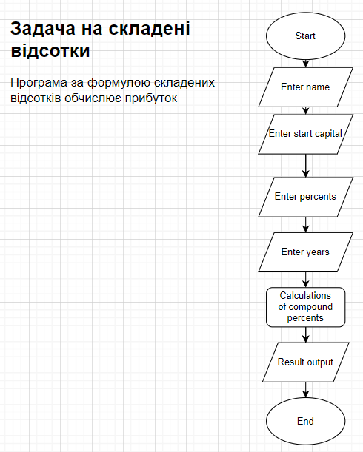

На вході ми отримуємо початковий капітал , відсоток і кількість років на скільки покладений стартовий капітал , проведемо обчислення і отримаю суму з прибутком.

* Заплановано витратити часу: 10 хв.

Task 13 - Practice task

* Потрібно написати задачу про факторіал

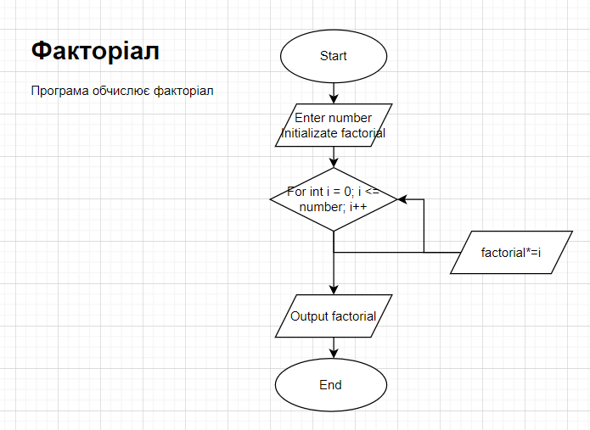

* Заплановано витратити часу: 10 хв.

## **3. Конфігурація середовища до виконання завдань:**

Task 3 - Lab# Configuration: Trello

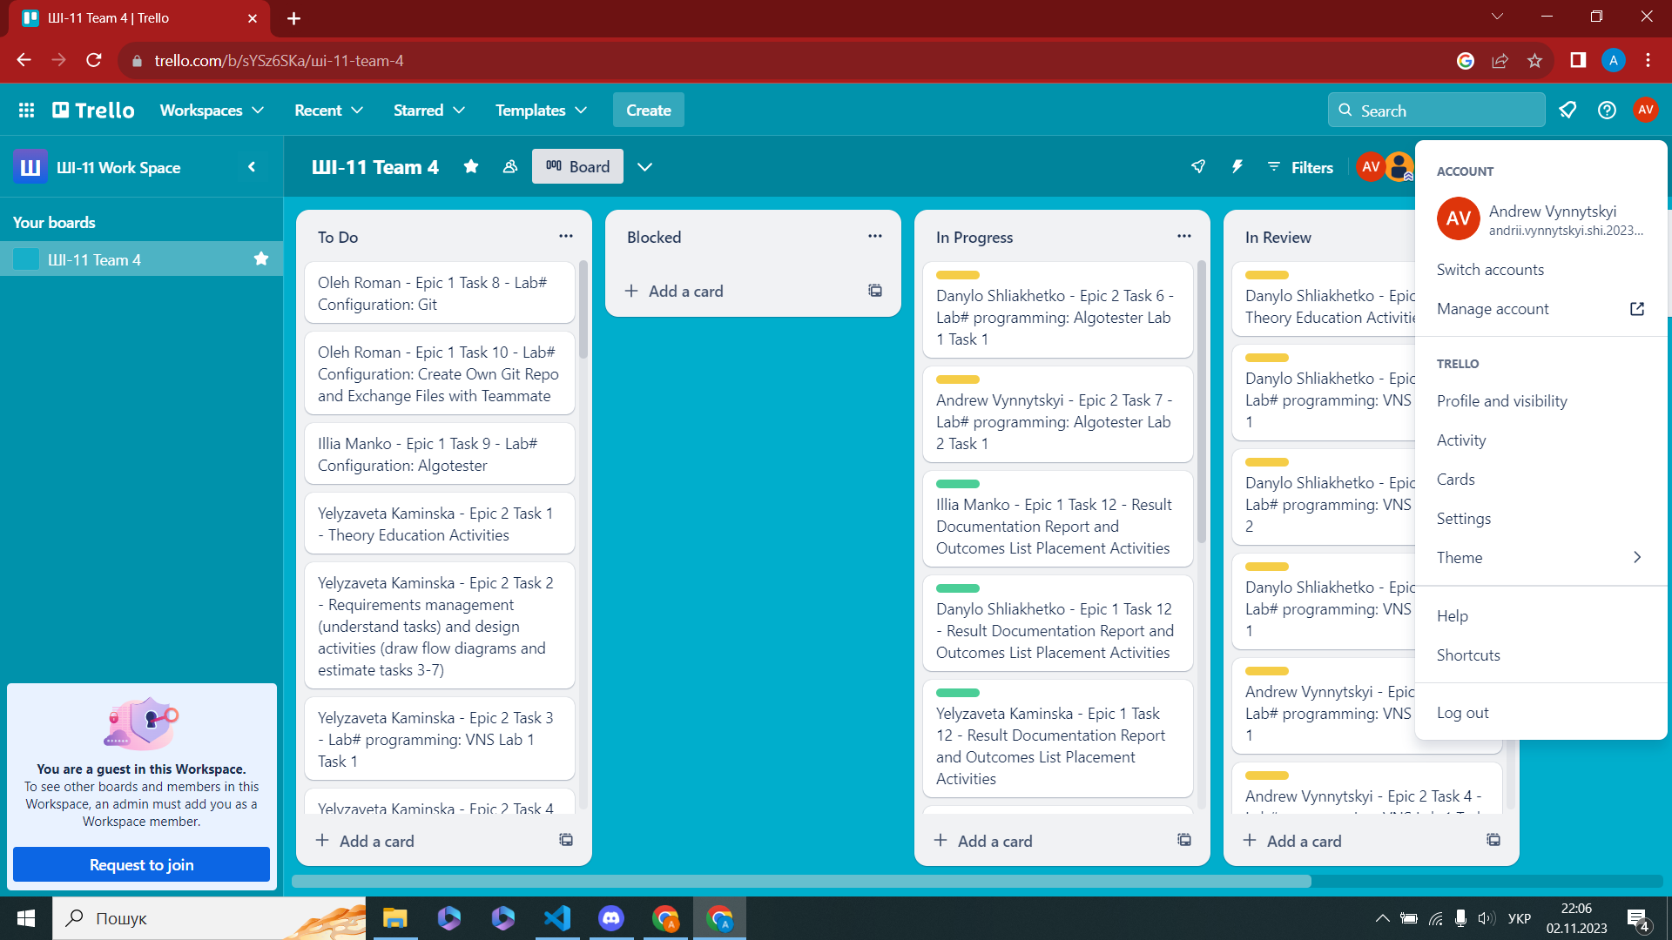

Зараєстровано на сайті Trello

Час використаний: 10 хв

Task 4 - Lab# Configuration: Linux Console Commands

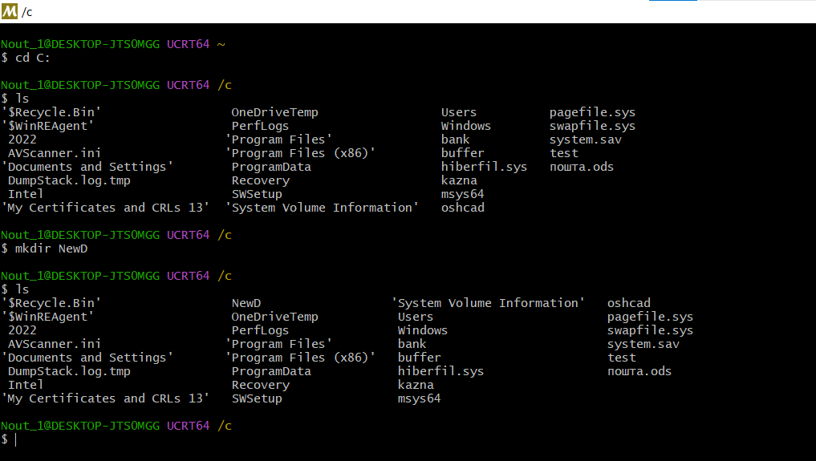

Завантажено та і додано в змінні оточення Msys2

Час використаний: 20 хв

Task 5 - Lab# Configuration: VSC C/C++ Extensions, IntelliSense, Code Runner

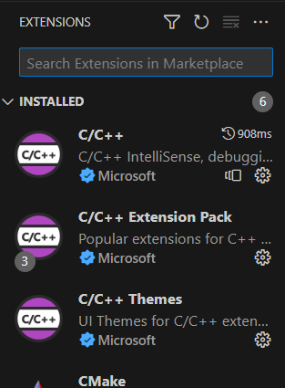

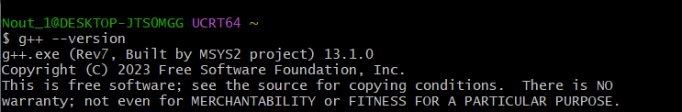

Настроєнно компілятор і завантажено розширення

Час використаний: 25 хв

Task 6 - Lab# Configuration: GitHub і Git

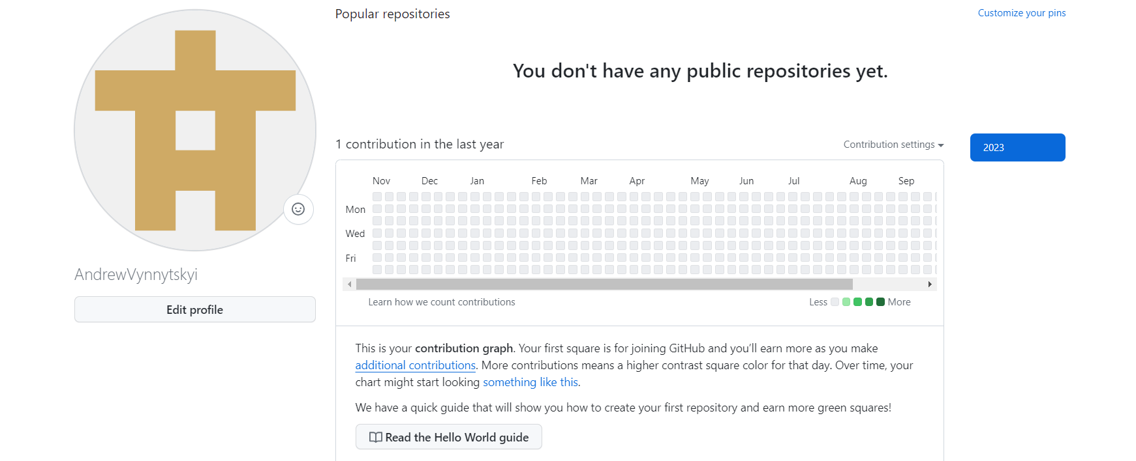

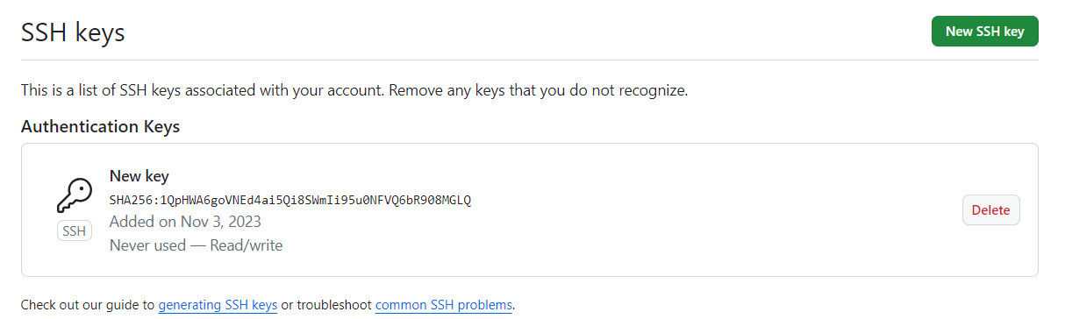

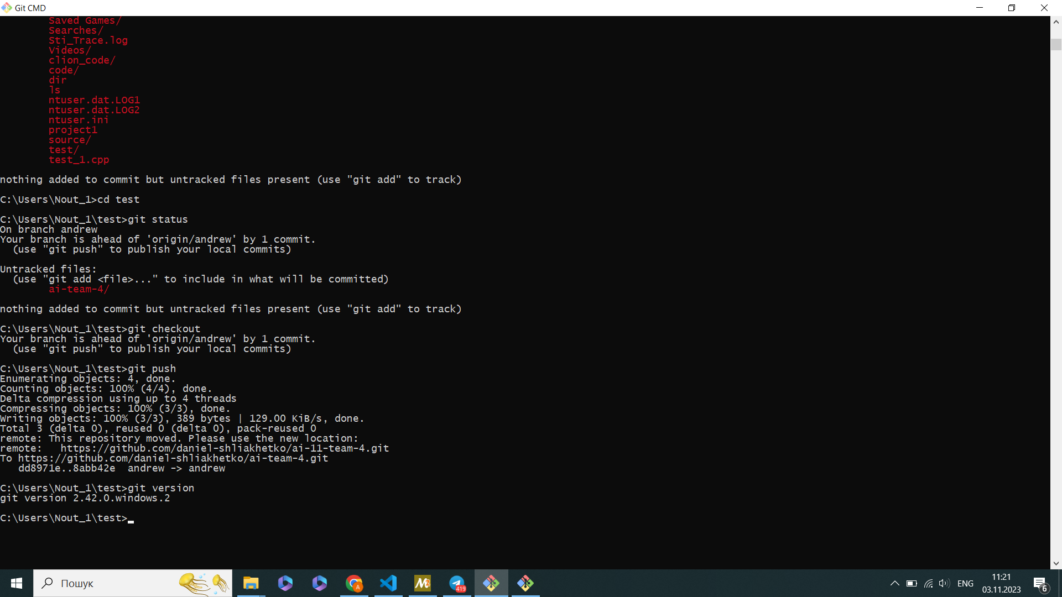

Встановлено і налаштовано git i github

Час використаний: 35 хв

Task 7 - Lab# Configuration: Algotester

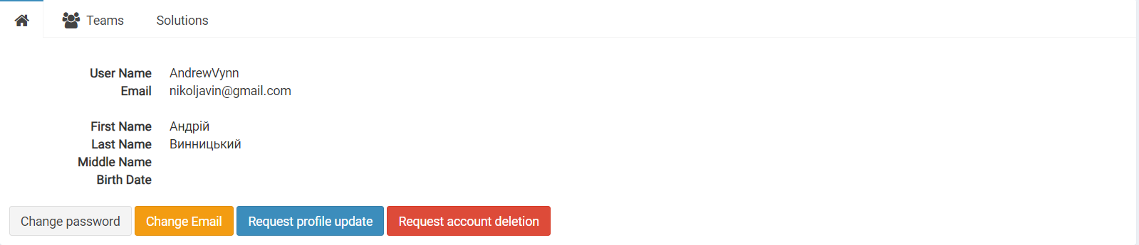

Зарейстровано Algotester

Час використаний: 10 хв

Task 8 - Lab# Configuration: Create Own Git Repo and Exchange Files with Teammate  
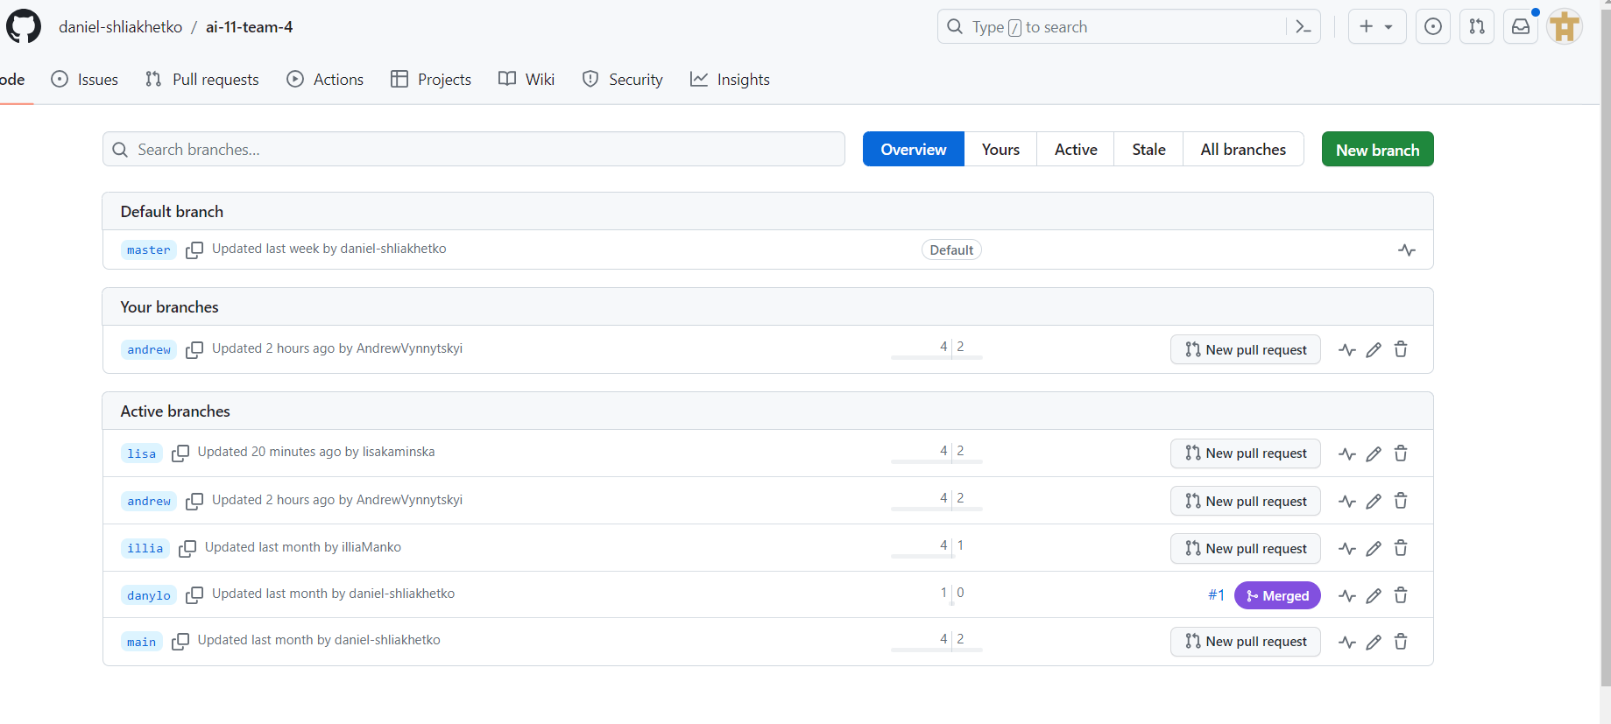

Гітхаб команди

Час використаний: 30 хв

## **4. Код програм з посиланням на зовнішні ресурси:**

Task № 1 “Run First Program”

Написано першу програму на С++

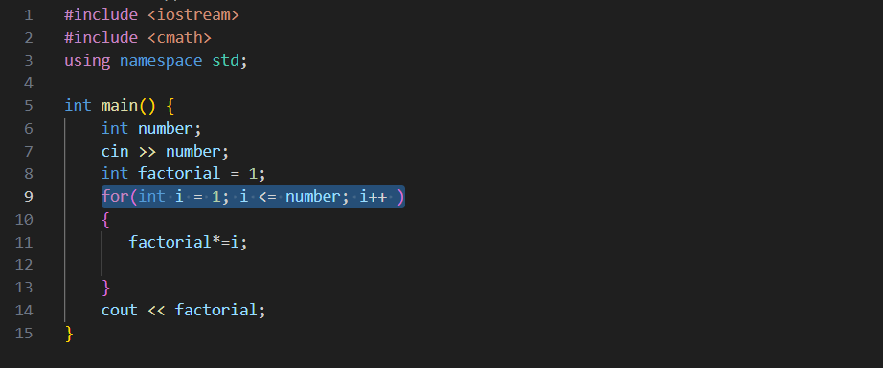

Час витрачений : 10хв.

Task № 2 “Practice Task”

Задача на складені відсотки

#include <iostream>

#include <cmath>

using namespace std;

int main(){

int years;

double start_capital, percent;

char name[100];

printf("Enter your name: ");

scanf("%s", name);

printf("Enter your start capital: ");

scanf("%lf", &start_capital);

printf("Enter the percents: : ");

scanf("%lf", &percent);

printf("And how many years? ");

scanf("%d", &years);

double result = start_capital * pow(1 + percent / 100.0, years);

printf("Hello, %s!\nYour start capital is %.2f\nAnd is set at %.2f%% for %d years,\nyour profit is %.2f\n",name, start_capital, percent, years, result);

}

Час витрачений : 20хв.

## **5. Результати виконання завдань, тестування та фактично затрачений час:**

Task №1: Деталі по виконанню і тестуванню програми

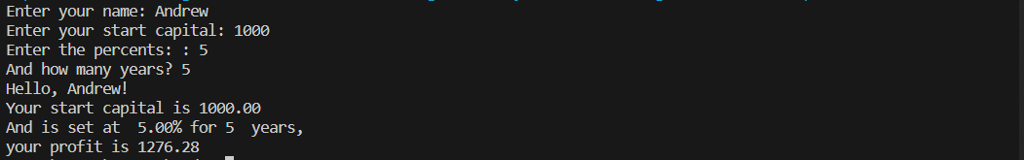

Рахує складені відсотки

Task №2: Деталі по виконанню і тестуванню програми

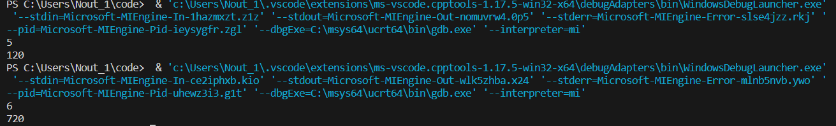

Програма порахувала факторіал

# **Висновки:**

Час на витрачений виконання: 2.5 год  
Час витрачений на звіт 4 години.

За цей епік я навчився працювати з системою керування версіями git і середовищем для публікації коду Github, навчився працювати в Trello, малювати Flowchart і вивчив основи C++.